 Тур «Вино, Музыка и Концерт Лары Фабиан»
5 дней / 4 ночи

Даты тура 05.06-09.06.2026
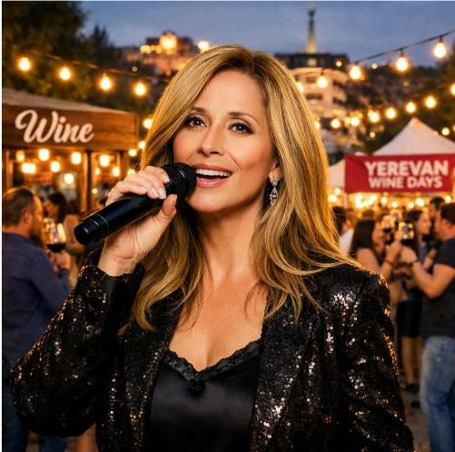
Это путешествие по Армении станет настоящим праздником вкуса и эмоций: вы окунётесь в атмосферу Винных дней Еревана, где улицы наполняются ароматами лучших местных вин, музыкой и живой энергией города. А кульминацией станет незабываемый вечер на концерте Лары Фабиан — с её чарующим голосом и особой атмосферой, которая останется с вами надолго.

05.06 Пятница | Прилет / трансфер в отель. Свободный вечер для посещения винных дней  Еревана.
06.06 Суббота | Обзорный тур по Еревану.  Свободный вечер для посещения Винных Дней Еревана.
07.06 Воскресенье | Гюмри, Аричаванк, Черная крепость
08.06 Понедельник | Гарни, Гегард, Выпечка лаваша. Вечером концерт известной французской  певицы Лары Фабиан (билеты на концерт включены)
09.06 Вторник | Вылет / трансфер в аэропорт

День 1 – 05.06

Прибытие в Ереван.
Встреча в аэропорту с табличкой JUST TRAVEL. Трансфер в гостиницу. Небольшой отдых в отеле.
В этот день в Ереване стартует самый известный городской фестиваль – Винные дни Еревана.

У Вас будет свободное время, чтобы посетить фестиваль и наслаждаться атмосферой яркого городского праздника с дегустациями лучших армянских вин, гастрономическими угощениями, живой музыкой и колоритом настоящего уличного фестиваля. Это идеальное время, чтобы прочувствовать дух Еревана, познакомиться с местной культурой и провести незабываемые вечера в центре города.
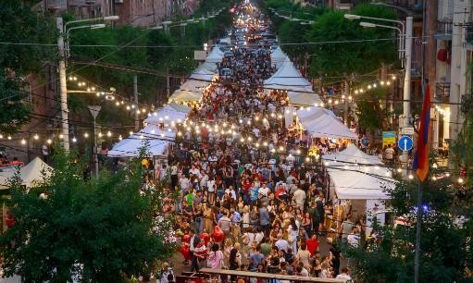
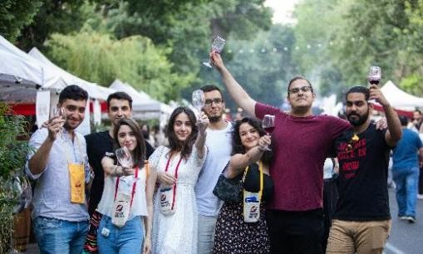

Ночь в Ереване.

День 2 – 06.06

Завтрак в отеле.

Обзорный тур “Ереван – любовь с первого взгляда!”
Маршрут: Проспект Маштоца - проспект Маршала Баграмяна - Площадь Франции - Ереванской Каскад -Центр Искусств Гафесчян - Театр Оперы и Балета - Лебединое озеро - Памятник Арно Бабаджаняну -Северный Проспект - Памятник Карабале - Площадь Республики - Мемориальный комплекс Цицернакаберд.

Классический тур по столице Армении – Еревану, одному из древнейших городов мира, который старше Рима на 30 лет.

Наш маршрут начнется с автобусного обзора по городу, который охватит все основные достопримечательности, главные улицы и проспекты города: проспект Маштоца с известным “Крытым рынком” и “Голубой Мечетью”, проспект Маршала Баграмяна с Резиденцией Президента и прекрасного Парламентского здания, проспект Саят-Новы с памятником известного французского скульптора Родена, и многое другое.

После кругового обзора по городу нас ждет пешая прогулка по малому центру. Начнется она с Ереванского Каскада - музея под открытым небом, являющимся одним из уникальных составляющих частей центра искусств Гафесчян. В коллекции музея работы всемирно известных деятелей искусств, таких как Фернандо Ботеро, Аршил Горки, Дженнифер Бартлетт, Линн Чадвик, Барри Фланаган и других. Тут мы конечно поднимемся до смотровой площадки, откуда открывается фантастический вид на розовый город, и конечно, если повезет, то перед нами откроется также величественный вид Библейского Арарата. Подняться можно как на эскалаторах, так и пешком, ну это конечно для самых спортивных наших путешественников.
Сделав самые обворожительные фотографии, и ознакомившись с историями и рассказами о том, почему Ереван считается розовым городом, как строили Каскад и почему самый вкусный кофе выпивается именно в открытых кафешках Каскада, мы продолжим нашу прогулку до Театральной площади, где находится театр Оперы и Балета и известное Лебединое озеро, рядом с которым гордо “играет” на рояле всеми нами любимый Арно Бабаджанян.

Продолжив нашу прогулку, мы окажемся на Северном проспекте, с расположенными на нем впечатляющими новостройками, где находятся множество офисов, элитные жилые дома, рестораны,

кафе и магазины. Именно тут можно встретить памятник известному цветочнику Карабале, который всегда одаривал влюбленных цветами.

Конечный пункт нашей пешей прогулки - Площадь Республики. В центре Площади находятся известные поющие фонтаны, шоу которых можно насладиться с середины апреля до конца октября.

Обзорный тур по Еревану завершится посещением Цицернакаберда – мемориал, посвященный многочисленным жертвам геноцида армянской нации в 1915 году.
Мы уверены, после прогулки с нами по Еревану, вы раз и навсегда влюбитесь в этот замечательный город!
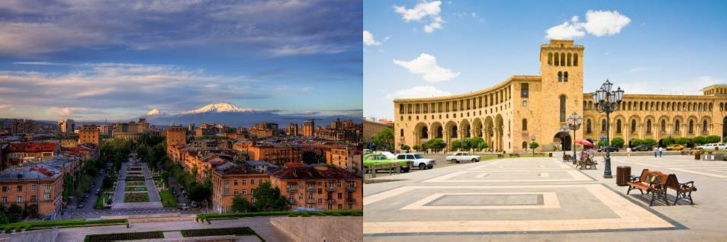

Свободный вечер для посещения фестиваля «Винные дни Еревана».

Ночь в Ереване.

День 3 – 07.06

Завтрак в отеле. Встреча с гидом.

Обзорная экскурсия по Гюмри, Черная Крепость, Аричаванк
Сегодня нас ждет захватывающий тур в Гюмри – в культурную столицу Армении, которая расположилась в северо-западной части Армении, в центре ширакской долины, на расстоянии 126 км от Еревана.
Гюмри – второй по величине город в Армении, где национальные традиции уходят корнями в глубокую древность, а колорит, присущий этому городу, проявляется во всем – в исторических памятниках, типично гюмрийских улочках и даже на лицах, улыбающихся Вам гюмрийцев. Кстати жители Гюмри известны своим острым чувством юмора и артистичностью. Отсюда родом любимый Фрунзик Мкртчян, известный всем нам по фильму “Мимино” и не только.
В 1837 году, после визита императора Николая 1-го город был переименован в Александрополь - в честь жены императора. В Гюмри также находится Чёрная крепость, или Сев-Берд - крепость времён Российской империи. Крепость была построена в середине XIX века после окончания русско-турецкой войны 1828-1829 годов. В настоящее время крепость является одной из главных исторических и архитектурных ценностей Гюмри. В 1899 году, после постройки железной дороги, город стал важнейшим железнодорожным узлом, военным, торговым и культурным центром.

В 1988 году страшное землетрясение разрушило город, который до сих пор восстанавливается. Гюмри находится в центре интересов всех приезжающих в Армению туристов.

Завершится наша экскурсия посещением живописного монастыря Аричаванк (7-13 вв). Этот памятник известен своими изысканными барельефами. В начале 11 века Аричаванк был разрушен во время

нашествий сельджукских турок. Спустя столетие по инициативе вардапета (ученый монах) Григора учреждение было восстановлено.

Возвращение в Ереван. Ночь в отеле.
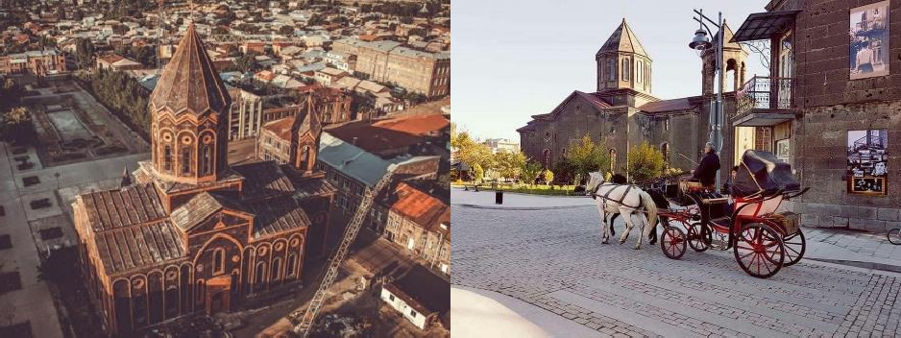

День 4 – 08.06

Завтрак в отеле. Встреча с гидом.

Арка Чаренца – Языческий Храм Гарни – Монастырь Гегард – Выпечка лаваша –Концерт Лары Фабиан
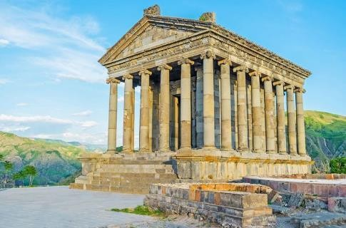
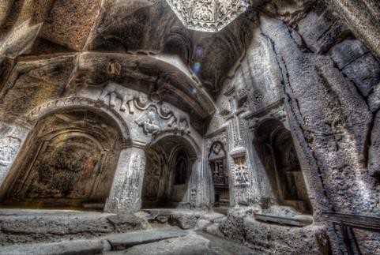

В этот день мы с Вами отправимся в увлекательное путешествие, чтобы познакомится как с языческой, так и с христианской Арменией. По ходу нашей экскурсии, мы посетим:
Арку Чаренца - излюбленное место туристов, откуда открывается потрясающий вид на священную гору Арарат, а издали виднеется город Ереван.
Языческий храм Солнца (1 в. н. э.) Гарни – излюбленное место армянских царей. Построенный в греческом стиле, храм занимает господствующий над глубоким ущельем треугольный мыс, огибаемый рекой Азат с двух сторон. Ущелье примечательно своими изумительными склонами, известными под названием «Симфония камней».

Пещерный храм Св. Гегарда (12 - 13 вв.) – название которого в переводе означает «святое копье» в честь хранившегося в нем долгое время того самого копья, которым пронзили распятого Христа. Копье сейчас находится в музее Св. Эчмиадзина. Гегард - шедевр армянского средневекового зодчества. Он представляет собой комплекс, состоящий из главной церкви, двух пещерных церквей и усыпальницы. В первом пещерном храме из скалы бьет холодный родник. Считается, что его святая вода исцеляет от болезней и дает красоту. Монастырь Гегард занесен в списки Всемирного наследия ЮНЕСКО (лист 2000).

Здесь мы также зайдем в гости к местным жителям, чтобы увидеть, как пекут настоящий армянский лаваш. Кстати, немногие знают, что лаваш, этот тонкий, ароматный армянский хлеб, включен в список нематериального наследия Юнеско. Мы конечно не выйдем оттуда не продегустировав свежеиспеченный лаваш с деревенским сыром.

Возвращение в Ереван. Свободное время на отдых и подготовку к концерту.

В 18:30 сбор всех участников у входа в отель Ани Плаза (пр. Саят-Новы 19). Трансфер на концерт Лары Фабиан (билет включен).


Самостоятельное возвращение в отель после концерта. Ночь в Ереване.

День 5 – 09.06

Завтрак в отеле. Выселение из номеров.
Трансфер в аэропорт и счастливое возвращение домой!

Стоимость от 138 345 р. на двоих.
В стоимость входит:
- Перелет
- проживание в выбранном отеле / 4 ночи
- завтраки
- трансферы аэропорт – отель – аэропорт
- все экскурсии по программе
- билет на концерт Lara Fabian
- трансфер на концерт
- услуги профессионального русскоговорящего гида
- комфортабельный транспорт во время всех экскурсионных дней
- все входные билеты
- мастер-класс по выпечке лаваша
- 1 бут воды 0.5л на человека во время экскурсий

В стоимость не входит:
- услуги, не указанные в программе
- питание вне программы: обеды и ужины

ВНИМАНИЕ!
Вход на Винный фестиваль свободный — гости могут свободно гулять по территории, наслаждаться атмосферой, живой музыкой и культурной программой.
Но для дегустации вин необходимо приобрести:
Либо, специальный пакет участника -35$ на человека, который обычно включает:

  - фирменный бокал
  - брендированный чехол для бокала
  - 12 купонов (или электронный баланс) для дегустации вин

Либо можно отдельно купить бокал за 12$, и отдельно дегустационные купоны – 8$ за 12 купонов.

Все это можно приобрести во время фестиваля в билетных киосках, которые там есть на каждом шагу.

